Pārbaudes darbs „Statistika.”

1. Dotas divas kopas - ģenerālkopa un izlase.
Nosaki, kura ir izlase!
Lietaino dienu skaits oktobrī
Lietaino dienu skaits gada laikā
Vai šī izlase ir ģenerālkopu reprezentējoša?

2. Nosaki kāda veida dati ir doti !
Saražoto spuldzīšu skaits
kvalitatīvi
nepārtraukti
diskrēti
reprezentatīvi
kvantitatīvi

3. 8. klases solēnu kurpju izmēri ir sekojoši: 39; 38; 40; 36; 38; 40; 41; 37; 38 ;40; 36; 36; 38; 38; 40; 38; 39; 38; 40; 36.
Nosaki kurpju izmēra 41 absolūto biežumu!
Nosaki kurpju izmēra 41 relatīvo biežumu! %

4. Janvāri savu darbību uzsāka jauns datorveikals. Novembrī veikala vadība apkopoja pārdošanas rezultātus. Desmit mēnešu laikā kopā tik pārdoti 80 datori. Pārdošanas rezultāti pa mēnešiem ir attēloti poligona diagrammā, pārdoto datoru skaits ir izteiks procentos.
Izmantojot datus, kas atspoguļoti poligona diagrammā, atbildi uz jautājumiem!

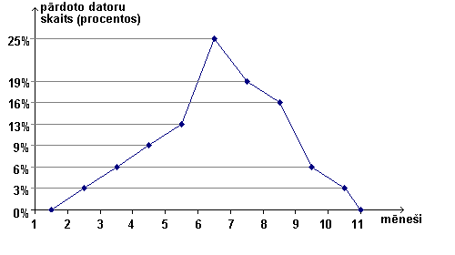
Jautājumi:
Cik procenti no visiem datoriem tika pārdoti laika posmā no marta (3) līdz aprīlim (4)?
Cik procenti no visiem datoriem tika pārdoti pirmo sešu mēnešu laikā (1 līdz 6)?
Kurā mēnesī (skaitlis) tika pārdots visvairāk datou?

5. Dota sakārtota skaitļu rinda: 7; 9; 10; 11; 11. Nosaki vidējo aritmētisko un mediānu!

6. Skolotāja matemātikā uz liecības izliek atzīmes pēc kontroldarbu atzīmēm, ņemot vidējo aritmētisko. Jānim kontroldarbos ir sekojošas atzīmes :

Kontroldarba Nr. | 1. | 2 . | 3. | 4. | 5 . | 6 . | 7. | 8 . | 9. | 10.
Atzīme | 8 | 1 | 8 | 8 | 8 | 5 | 2 | 8 | 8 | 5
Kāda ir moda?
Kāda būs atzīme uz liecības ? (vesels skaitlis)

7. Aprēķināt dotās datu kopas {6; 28; 45; 32; 34; 57; 25; 84; 43} amplitūdu!

8. Nosaki, kāds korelācijas veids dots korelācijas diagrammā !
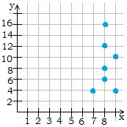
  negatīva korelācija
  nav korelācijas
  pozitīva korelācija
Ieraksti trūkstošo vārdu !
Ja pazīmēm ir pozitīva kolerācija, tad palielinoties vienas pazīmes vērtībai, .................arī otras pazīmes vērtība

9.
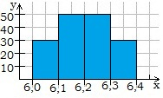 | Dota histogramma nepārtrauktiem datiem.  Pazīmes vērtības intervāla garums ir .................
Pazīmes vērtības intervālam [6,1; 6,2) atbilst pazīmes vērtības absolūtais biežums .................

Šajā pētījumā pazīmes vērtību skaits ir ....................

